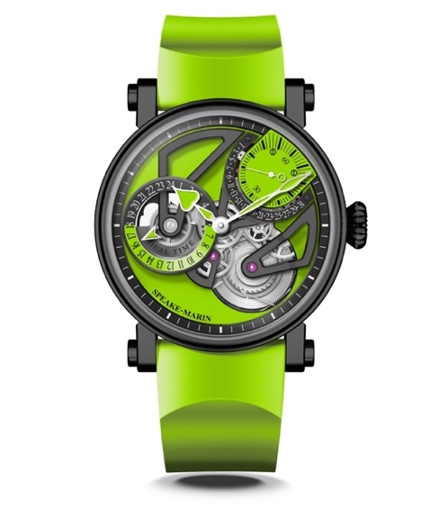
Dual Time LIME 雙時區萊姆綠腕錶

機芯 SMA02自製機芯，配備微型自動盤的自動上鍊機芯
逆跳日期和雙時區指示

時間顯示 時、分、秒
位於1點30分位置的小秒針和逆跳日期顯示
位於9點鐘位置的雙時區指示

錶盤 鏤空錶盤，黑色霧面裝飾
黑色/萊姆綠雙時區指示
心形萊姆綠漆面指針

動力儲存 48 小時

錶殼 黑色 DLC 塗層的鈦金屬皮卡迪利(Piccadilly)錶殼
正面和底蓋為具備防反光塗層的藍寶石水晶錶鏡

錶徑 38或42 mm

防水性能 3 大氣壓 （30 米）

錶帶/錶扣 萊姆綠橡膠、黑色 DLC 塗層精鋼錶扣

限量款 38 mm：10 支 | 42 mm：18 支

錶款型號 38 mm : 413816390 | 42 mm : 414216390

建議售價 38mm: CHF. 30 870 without tax| 42mm: CHF. 31 395 without tax

